Оглавление

Глава 1. Ticket Control System – Администрирование 2

Общие сведения 2

Начало работы 2

Функция «Торговые точки» 4

Функция «Пользователи» 6

Функция «Категории» 8

Функция «Концертные площадки» 8

Функция «Мероприятия» 11

Функция «Клиенты» 16

Функция «Отчеты» 17

Функция «Выгрузка базы» 17

Глава 2. Ticket Control System – Продажа 19

Общие сведения 19

Начало работы 19

Функция «Мероприятия» 19

Функция «Бронь» 21

## Глава 1. Ticket Control System – Администрирование

### Общие сведения

*Ticket Control System – Администрирование(далее «интерфейс администратора»)* - программа, позволяющая управлять системой продажи электронных билетов. В «*интерфейс администратора*» входят следующие функции:

1. Управление торговыми точками - функция, позволяющая управлять (создавать, удалять, редактировать) торговыми точками.
2. Управление пользователями – функция, позволяющая управлять (создавать, удалять, редактировать) пользователей – продавцов и администраторов.
3. Управление категориями – функция, позволяющая управлять (создавать, удалять, редактировать) категориями мероприятий (концерты, кино и т.д.).
4. Управление концертными площадками - функция, позволяющая управлять (создавать, удалять, редактировать) концертными площадками. Для созданной концертной площадки предусмотрен графический редактор зала.
5. Управление мероприятиями - функция, позволяющая управлять (создавать, удалять, редактировать) мероприятиями.
6. Управление клиентами – функция, позволяющая управлять (создавать, удалять, редактировать) клиентами.
7. Отчеты – функция, позволяющая просматривать отчеты по активным и завершенным мероприятиям, а так же по сданным билетам.
8. Выгрузка базы данных – функция, позволяющая выгружать в файл базу данных для выбранного мероприятия.

*Перечень функций расположен в порядке предпочтительного (иногда необходимого)* использования.

### Начало работы

При запуске программы «*интерфейс администратора*» открывается диалоговое окно выбора типа подключения.

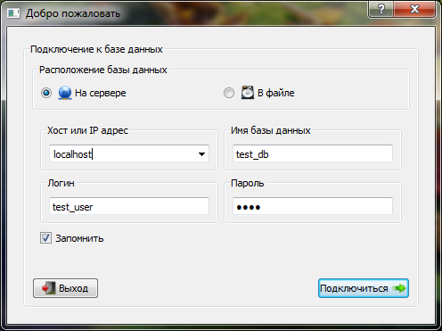

Рисунок

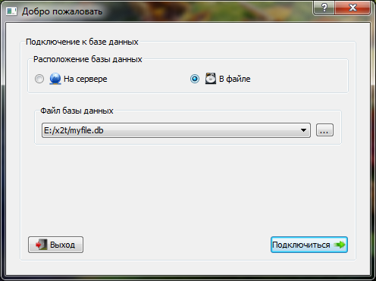

Рисунок

На рисунке Рисунок 1 показано подключение к серверу MySQL, требующее **имя сервера**, **имя базы данных**, **имя пользователя** и **пароль.**

На рисунке Рисунок 2 показано подключение к локальному файлу базы данных. При подключении к файлу, сначала необходимо выбрать файл базы данных. Для этого необходимо нажать на кнопку с многоточием, правее списка пути к файлам, либо, при повторном подключении, выбрать путь из списка. Подключение к файлу используется только для тестирования программы.

После выбора необходимого тип подключения и нажатия на кнопку подключиться, откроется окно внутренней авторизации (Рисунок 3).

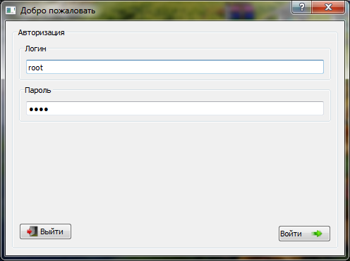

Рисунок

После нажатия кнопки «Войти» откроется окно, где ведется непосредственная работа с программой (Рисунок 4) .

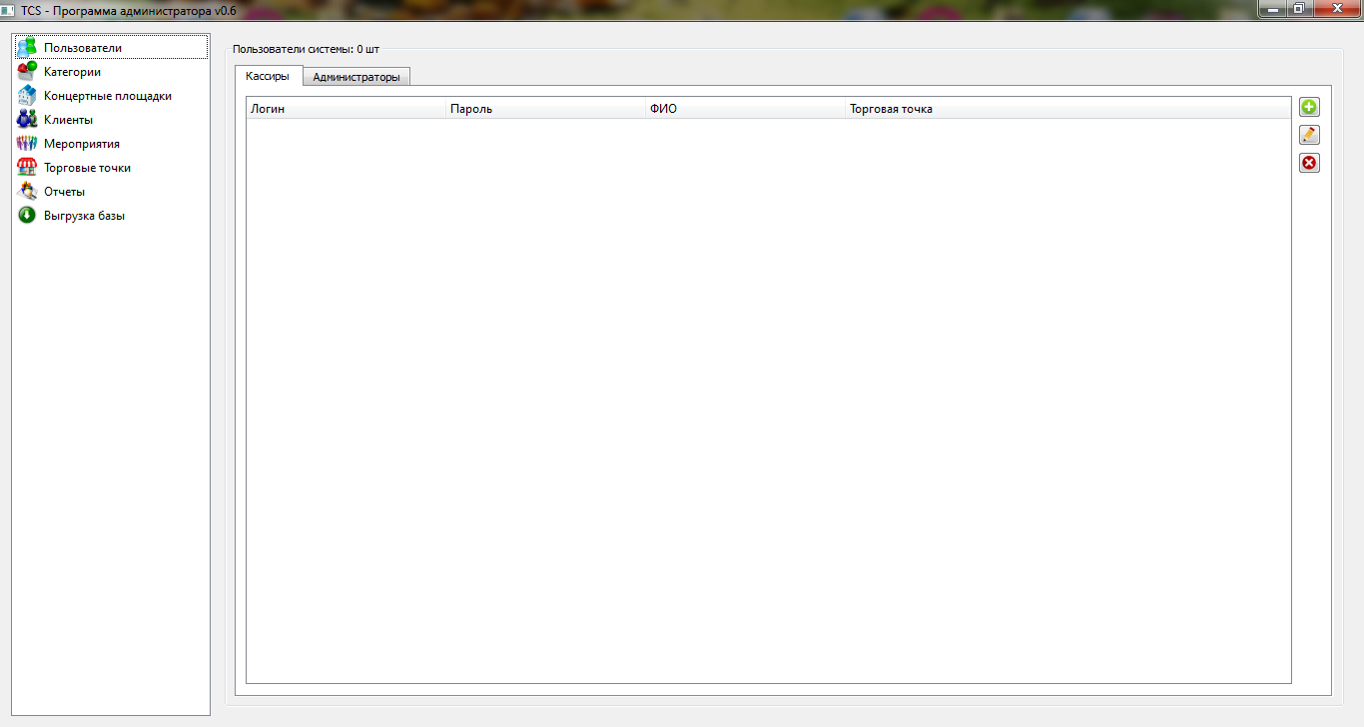

Рисунок

Слева находится меню перемещения по функциям программы, справа рабочая область программы.

### Функция «Торговые точки»

После нажатия на пункт меню «Торговые точки» справа появится таблица, в которой отображается перечень торговых точек (если они внесены). Правее находятся три кнопки для создания новой точки (зеленый плюс), редактирования (желтый карандаш) и удаления (красный круг с косым крестом) существующих точек, колонки таблицы названы в соответствии с хранимой информацией, также подсчитывается количество записей в таблице (Рисунок 5).

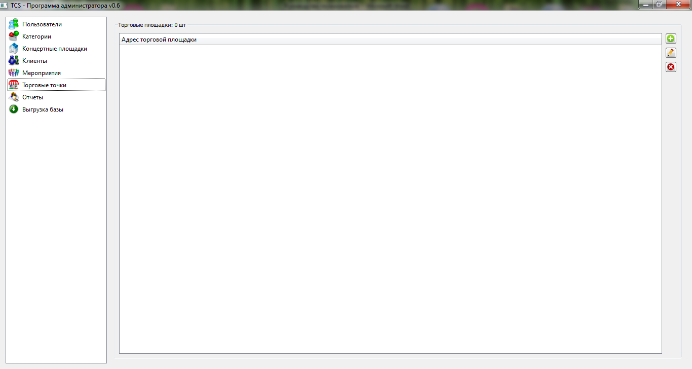

Рисунок

После нажатия на кнопку добавления откроется диалоговое окно для ввода информации (Рисунок 6).

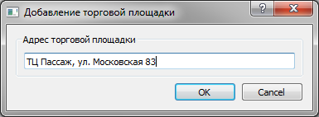

Рисунок

После нажатия на кнопку подтверждения, запись будет добавлена в базу, диалоговое окно закроется, таблица с торговыми площадками обновится и отобразит введенную торговую площадку (Рисунок 7).

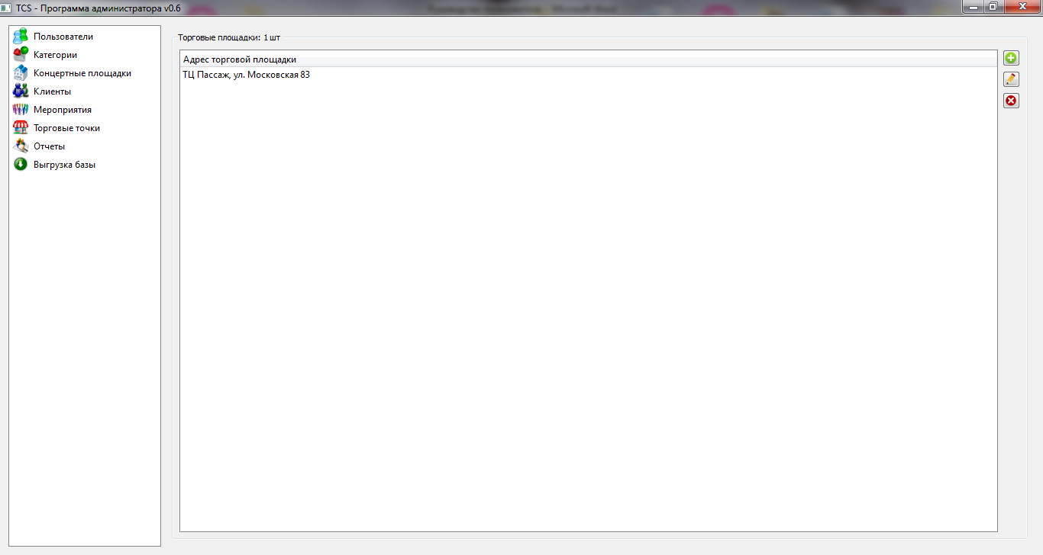

Рисунок

Чтобы редактировать или удалять торговые площадки необходимо выделить нажатием левой клавиши мыши нужную и нажать соответствующую кнопку (желтый карандаш или красный круг с косым крестом).

При редактировании выбранной записи откроется диалоговое окно с полем (полями), в которое (которые) уже введен текст редактируемой записи (записей) (Рисунок 8). При утвердительном ответе диалоговое окно закроется и таблица обновится, при отрицательном – окно закроется.

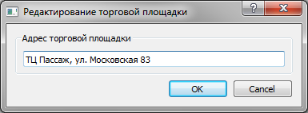

Рисунок

При удалении записи откроется диалоговое окно с подтверждением удаления записи (Рисунок 9). При утвердительном ответе запись удалится, окно закроется и таблица обновится. При отрицательном – окно закроется.

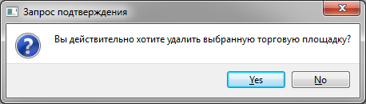

Рисунок

Внимание! Торговую площадку нельзя удалить, если к ней привязан пользователь (кассир). При попытке удалить такую торговую площадку откроется предупреждение (Рисунок 10)

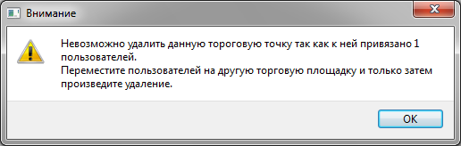

Рисунок

### Функция «Пользователи»

Работа с данной функцией идентична работе с функцией «Торговые площадки», за исключением наличия двух вкладок «Кассиры» - управление кассирами и «Администраторы» - управление администраторами (Рисунок 11) и созданием (редактированием) информации о кассире. При создании кассира необходимо указывать ранее созданную торговую точку, иначе программа не сможет его создать (Рисунок 12). При создании кассира заполнение всех полей является обязательным. Создание кассира показано на Рисунок 13.

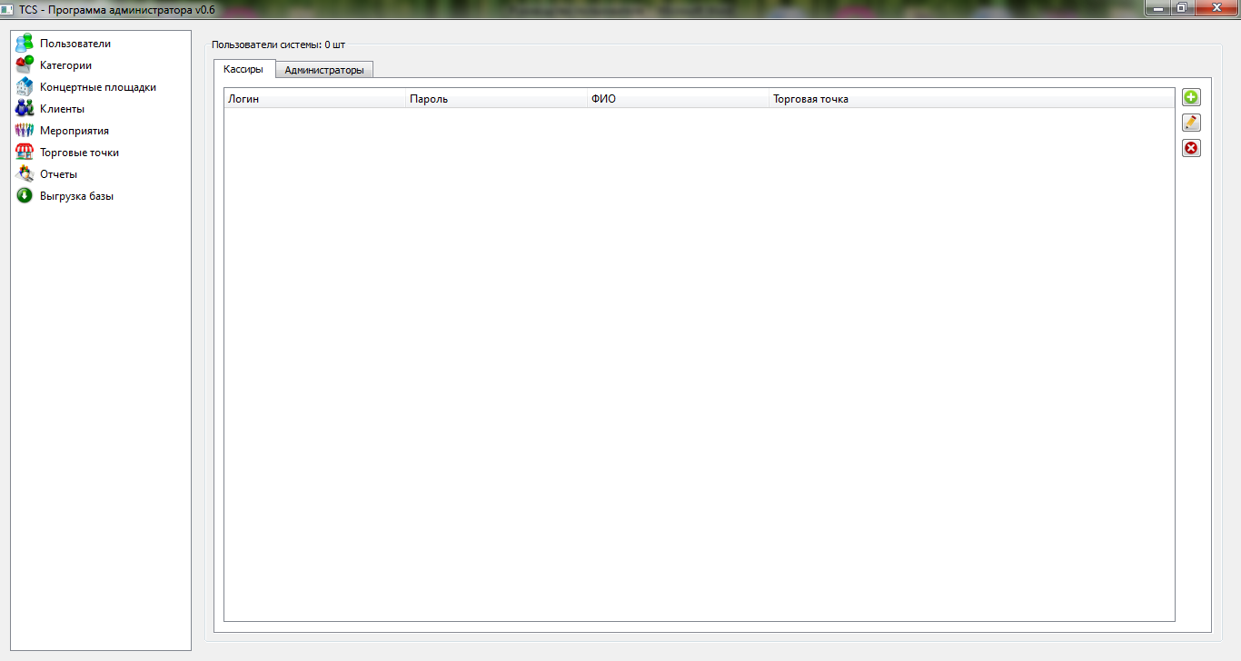

Рисунок

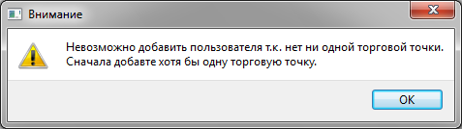

Рисунок

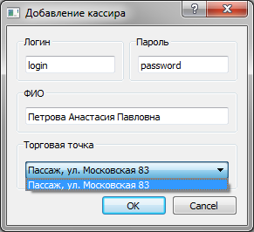

Рисунок

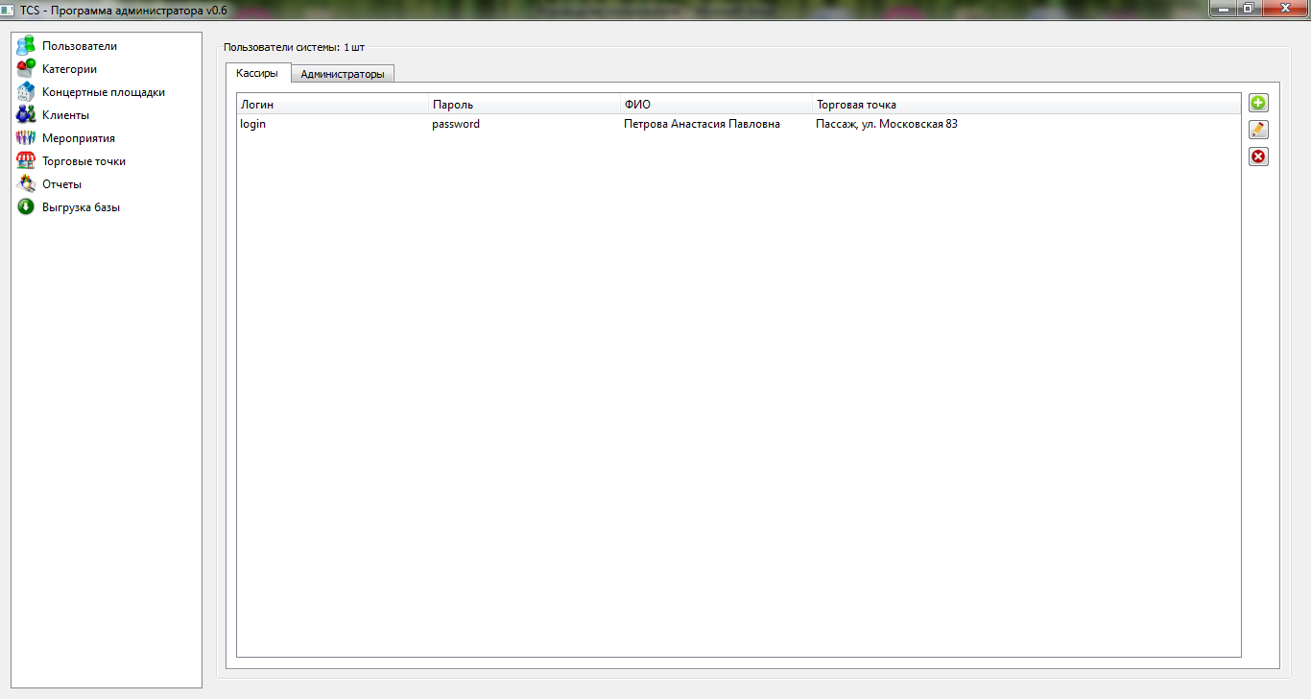

Рисунок

На вкладке «Администраторы» можно управлять администраторами данной системы, т.е. теми, кому разрешено пользоваться «админпанелью». Процесс управления администраторами аналогичен управлению кассирами, за исключением того, что их не нужно привязывать к точкам.

### Функция «Категории»

В данном пункте реализован функционал управлением категориями мероприятий, например «Концерты», «Кино», «Театр» и т.д. Управление категориями идентично управлению торговыми площадками.

### Функция «Концертные площадки»

Данную функцию можно условно разделить на 2 подфункции:

1. Занесение (редактирование, удаление) данных о названии и адресе концертной площадки. Этот процесс ничем не отличается от работы с такими функциями как управление категориями и т.д. Внимание! Удаление концертной площадки приведет к удалению схемы!
2. Создание схемы концертной площадки. Подробнее эта подфункция рассмотрена ниже.

Создание схемы концертной площадки. Чтобы создать схему концертной площадки сначала необходимо создать саму концертную площадку, далее открыть ее на редактирование. Кнопка «Редактировать зал», которая была не активна при создании концертной площадки станет активной (Рисунок 15). После нажатия этой кнопки откроется окно редактирования схемы концертной площадки (Рисунок 16).

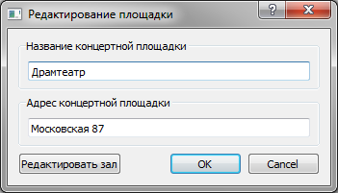

Рисунок

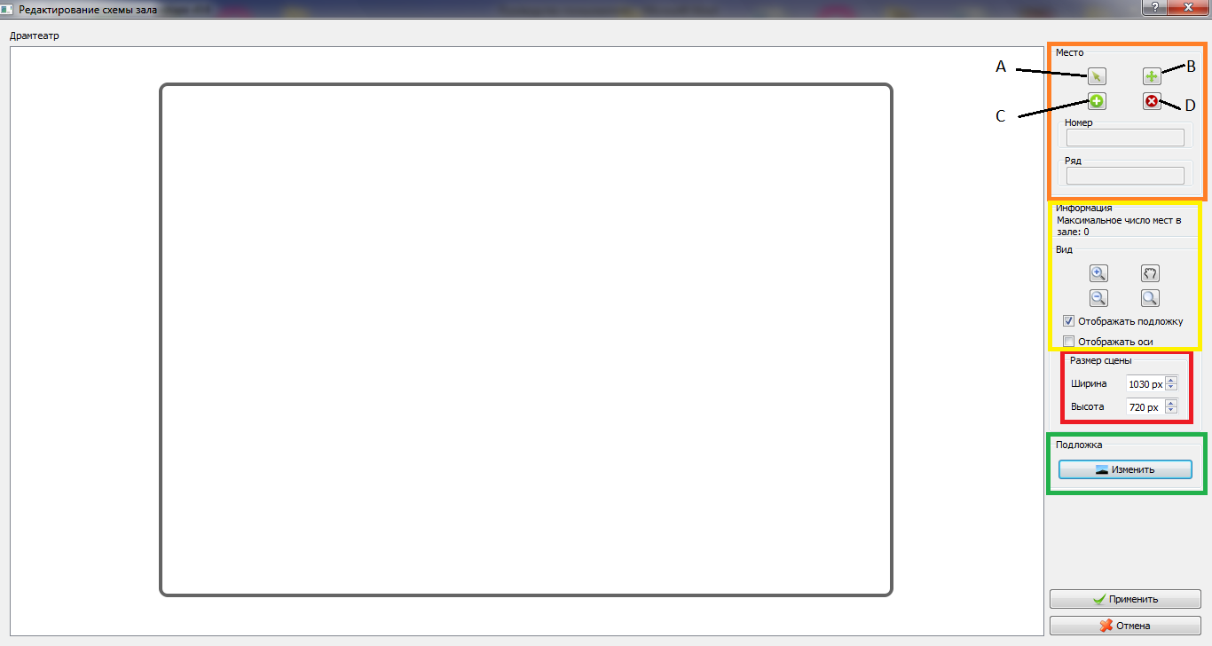

Рисунок

Серый прямоугольник со скругленными краями – граница зала, ее высоту и ширину можно изменять в групбоксе «Размер сцены» (на рисунке 16 выделено красным).

Управлять местами позволяют кнопки в групбоксе «Место» (на рисунке 16 выделено оранжевым).

* Кнопка, помеченная на рисунке указателем A – позволяет выделять созданные места.
* Кнопка, помеченная на рисунке указателем B – позволяет передвигать созданные места.
* Кнопка, помеченная на рисунке указателем C – позволяет создавать места.
* Кнопка, помеченная на рисунке указателем D – позволяет удалять созданные места.

Так же в этом групбоксе есть два текстовых поля, в которые необходимо вносить ряд и номер места.

В групбоксе «Вид» (выделен желтым цветом) можно управлять видом схемы, что удобно при внесении данных. Внимание! Операции, используемые в этом групбоксе никак не повлияют на конечное отображение схемы зала у продавца. Есть следующие операции (слева – направо, сверху - вниз):

* Увеличение схемы
* Перемещение схемы
* Уменьшение схемы
* Центрирование схемы
* Отобразить подложку
* Отобразить оси

В групбоксе «Подложка» (выделен зеленым цветом) есть только одна кнопка, нажатие на которую вызывает диалоговое окно выбора подложки (Рисунок 17).

Подложка – элемент сцены, отображающийся за местами, на котором отображаются дополнительные элементы сцены (например область фанзоны, название рядов и т.д.)

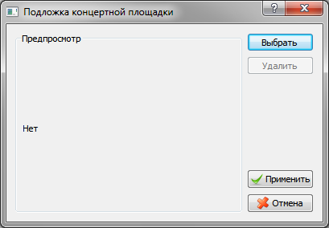

Рисунок

После нажатия на кнопку «Выбор» откроется диалоговое окно выбора картинки для подложки. Внимание! Размер подложки должен соответствовать размеру сцены.

Пример схемы зала показан на рисунке Рисунок 18

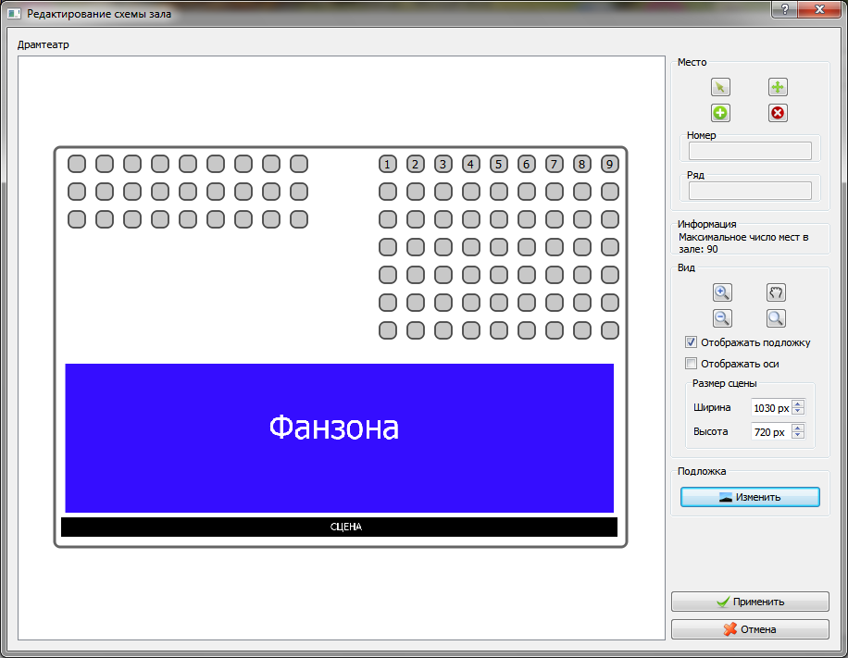

Рисунок

### Функция «Мероприятия»

Данная функция отвечает за добавление, редактирование и удаление мероприятий.

Внимание! Чтобы создать мероприятие, сначала необходимо создать категорию мероприятий (функция «Категории») и концертную площадку (функция «Концертные площадки»).

При нажатии кнопки добавления откроется диалоговое окно добавления мероприятия (Рисунок 19), поля которого необходимо заполнить. В данном окне имеются следующие элементы:

* Название – поле для ввода названия мероприятия.
* Дата проведения – поле для ввода даты проведения мероприятия. Данные можно ввести вручную, либо выбрать из календаря, который откроется при нажатии на кнопку выбора (кнопка с многоточием правее поля ввода даты проведения).
* Концертная площадка – выпадающий список, из которого необходимо выбрать ранее введенную концертную площадку.
* Время начала – два поля, которые отвечают за час и минуты начала мероприятия.
* Статус – выпадающий список, в котором перечислены статусы мероприятия. При добавлении нового мероприятия этот список неактивен.
* Категория – выпадающий список, из которого необходимо выбрать ранее введенную категорию мероприятия.
* Исполнитель – поле для ввода исполнителя.
* Подложка билета – кнопка, при нажатии на которую откроется диалоговое окно выбора картинки, которая будет использоваться в качестве подложки билета. При создании нового мероприятия эта функция неактивна.
* Описание – поле для ввода описания концерта. Информация, введенная в это поле будет использоваться на сайте.
* Управление билетами – открывает диалоговое окно редактирования билетов. При добавлении мероприятия эта функция неактивна.

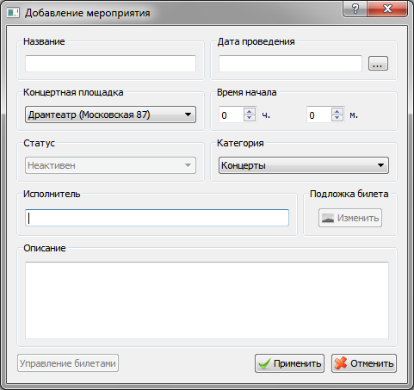

Рисунок

Заполненное окно добавления показано на рисунке Рисунок 20.

После нажатия кнопки «Применить», введенные данные сохранятся в базу, диалоговое окно закроется, а таблица с перечнем мероприятий обновится (Рисунок 21).

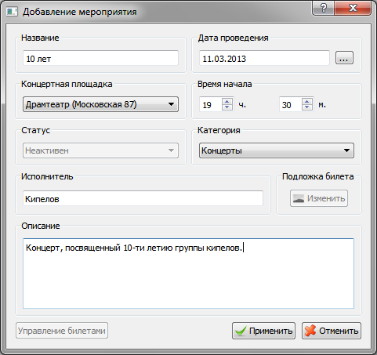

Рисунок

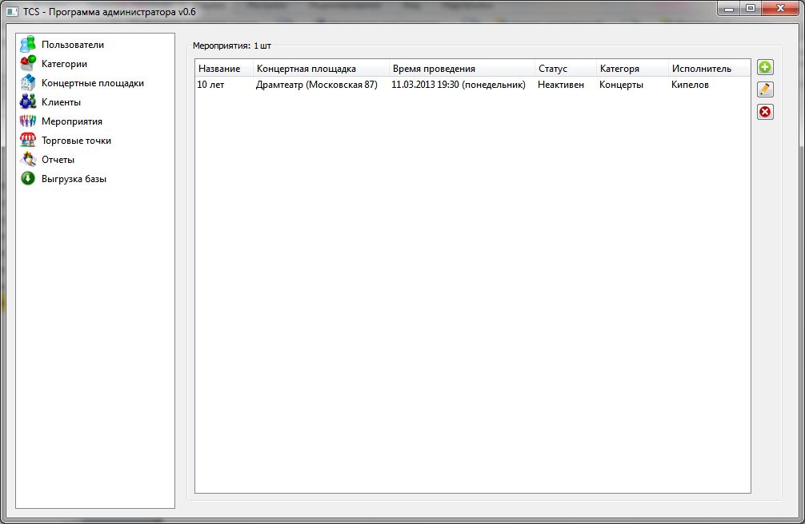

Рисунок

Следующим шагом будет выделение добавленного мероприятия и его редактирование. В открывшемся окне (Рисунок 22) стали активны выпадающий список «Статус», кнопка «Изменить подложку» и кнопка «Управление билетами», а выпадающий список «Концертная площадка» стал неактивен, что обусловлено жесткой привязкой мероприятия к концертной площадке. Если при добавлении была выбрана ошибочная концертная площадка, необходимо удалить и заново создать все мероприятие.

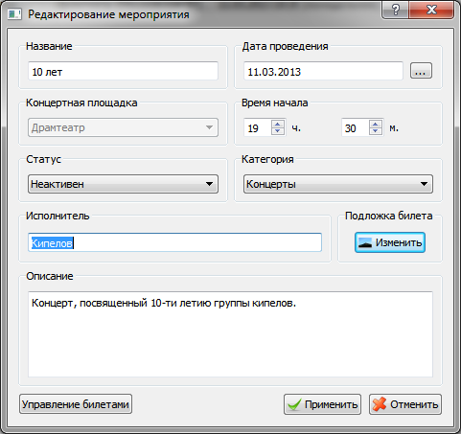

Рисунок

Статусы мероприятия могут быть следующими:

* *Активен* – мероприятие отображается в интерфейсе продавца, причем функция «Управление билетами» неактивна, т.е. идет продажа билетов по данному мероприятию. Чтобы получить доступ к функции «Управление билетами» необходимо перевести мероприятие в статус «Неактивен», сохранить, и снова открыть на редактирование.
* *Неактивен* – мероприятие не отображается в интерфейсе продавца, доступна функция «Управление билетами», т.е. мероприятие находится на стадии редактирования.
* *Отменен* – мероприятие не отображается в интерфейсе продавца, оно отменено.
* *Завершен* – данные о мероприятии копируются в отдельную таблицу, само мероприятие удаляется, сведения о нем можно увидеть в отчете о завершенных мероприятиях. При присваивании мероприятию статуса «Завершен» откроется диалоговое окно, спрашивающее, действительно ли завершить данное мероприятие (Рисунок 23).

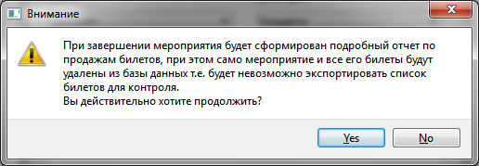

Рисунок

При нажатии на кнопку «Управление билетами» откроется диалоговое окно, в котором ведется работа по управлению билетами (Рисунок 24).

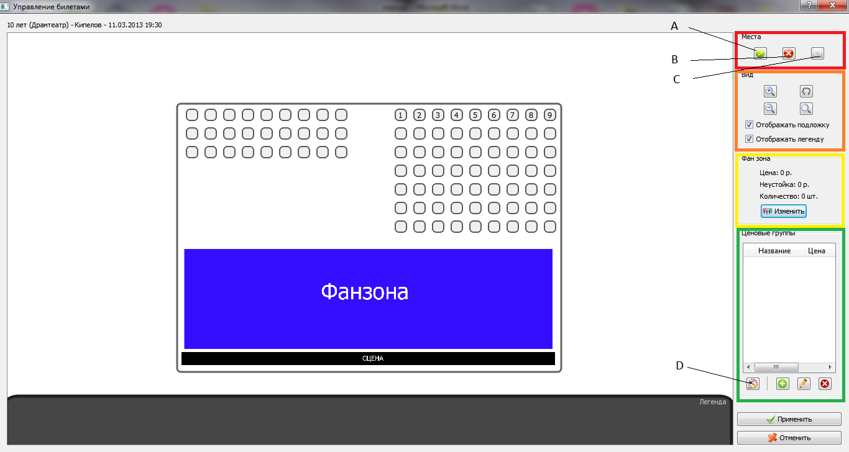

Рисунок

В первом групбоксе «Места» (выделен красным) находятся три кнопки. Кнопка с зеленым флажком (А) помечает место как продаваемое, кнопка «В» помечает место как проданное, кнопка «С» позволяет спрятать место, т.е. оно не будет отображаться при продаже. По умолчанию все места спрятаны.

Групбокс «Вид» аналогичен такому же групбоксу в функции «Концертные площадки».

В групбоксе «Фанзона» показаны цена билета, текущее количество билетов в фанзоне, неустойка за возврат билета. При нажатии на кнопку «Изменить» откроется диалоговое окно (Рисунок 25) изменения стоимости, неустойки и количества для билетов фанзоны. После добавления билетов фанзоны в легенде появится квадрат, обведенный синим цветом с ценой билета фанзоны(Рисунок 26).

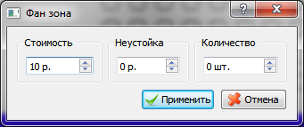

Рисунок

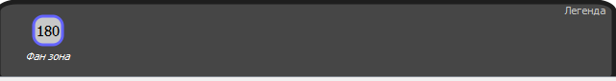

Рисунок

В гупбоксе «Ценовые группы» (выделено зеленым) находится таблица, в которой находятся названия ценовой группы и цена. Под таблицей находятся стандартные кнопки управления (добавить, редактировать, удалить) и кнопка присвоения ценовой группы месту (кнопка «D»). При добавлении ценовой группы откроется диалоговое окно (Рисунок 27) где можно задать название ценовой группы, цвет ценовой группы, цену и неустойку. Название ценовой группы может описывать сектора на площадке (например, портьер, бельэтаж) .

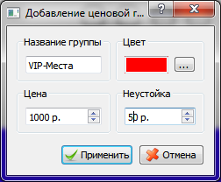

Рисунок

После добавления, ценовая группа появится в таблице ценовых групп (Рисунок 28) и в легенде.

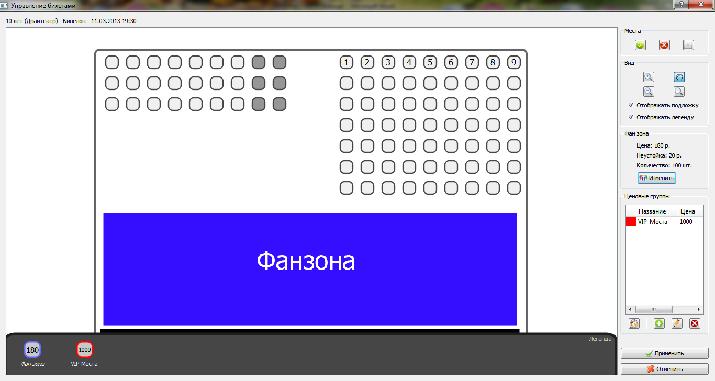

Рисунок

Следующий шаг – присвоение ценовой группы местам. Выбираем из таблицы ценовых групп требуемую ценовую группу нажимаем кнопку с изображением заливки (кнопка «D») и наводим курсор мыши на требуемые места. Их обводка автоматически закрашивается в цвет ценовой группы.

Внимание! Места без ценовой группы не будут отображаться в интерфейсе продавца.

Полученная схема изображена на рисунке Рисунок 29

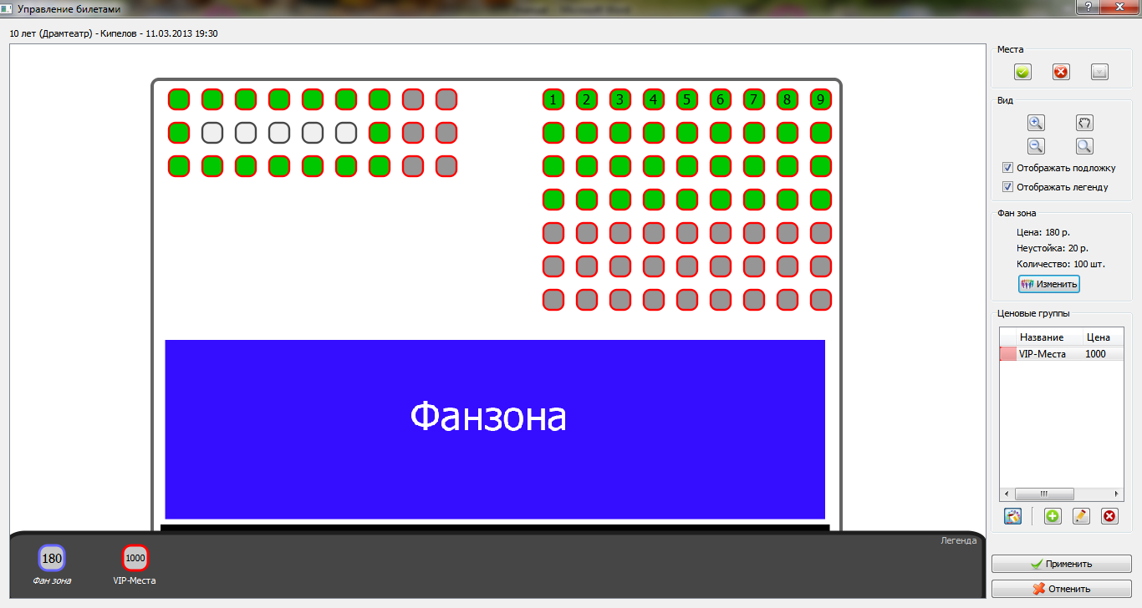

Рисунок

### Функция «Клиенты»

Работа с данной функцией идентична работе с функциями «Торговые точки», «Пользователи». Однако следует отметить, что логин клиента должен быть его адресом электронной почты.

### Функция «Отчеты»

После перехода на вкладку «Отчеты» откроется область с тремя вкладками (Рисунок 30) .

«Возвращенные билеты» - выводятся данные о возвращенных билетах: торговая точка, на которой был возвращен билет; продавец, которому был возвращен билет; мероприятие, по которому возвратили билет; дата и время возврата. Причем, можно делать выборку по мероприятиям.

«Продажи мероприятий» - выводятся данные об активных мероприятиях в трех таблицах. В первой выводятся данные о мероприятиях, количестве проданных и возвращенных билетах, сумма, на которую продано билетов, прибыль с неустоек. В таблице «Продажи торговых точек» показаны торговые точки и количество проданных билетов. В таблице «Продажи кассиров» показаны кассиры и количество проданных билетов. Все данные показываются на текущий момент по активным мероприятиям.

«Завершенные мероприятия» - отчеты аналогичны отчетам в «Продажи мероприятий», только данные выводятся по завершенным мероприятиям.

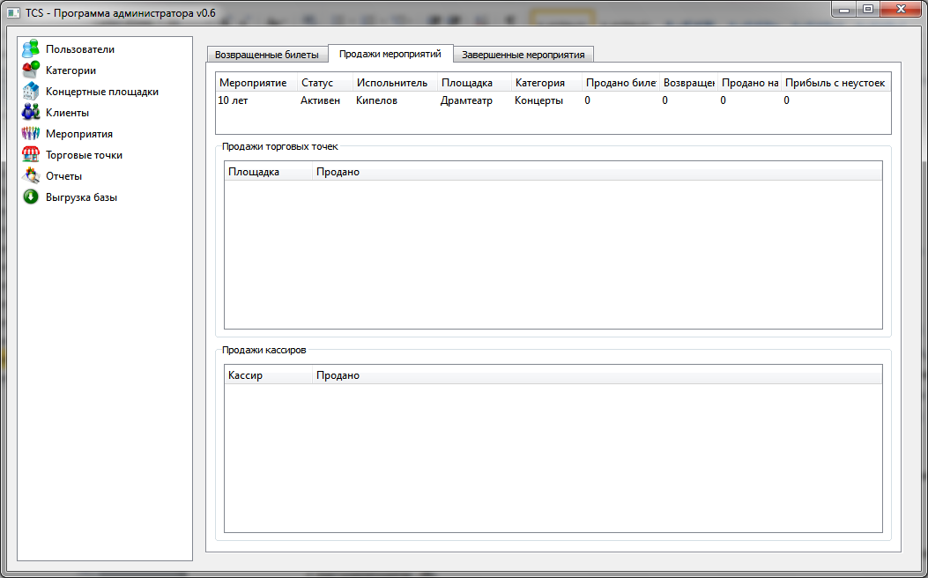

Рисунок

### Функция «Выгрузка базы»

Данная функция позволяет выгрузить базу для выбранного мероприятия (Рисунок 31). База выгружается в файл с расширением .db.

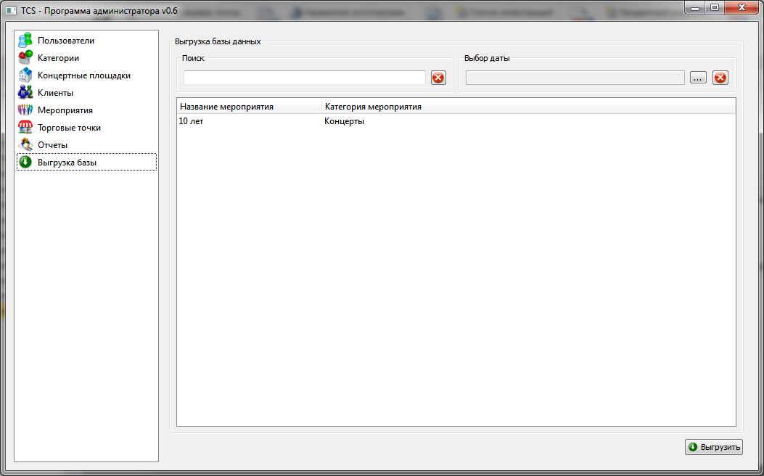

Рисунок

# Глава 2. Ticket Control System – Продажа

### Общие сведения

*Ticket Control System – Продажа (далее «интерфейс кассира»)* –программа, с которой работает продавец (кассир). В «Интерфейс кассира» входят следующие функции:

1. Управление продажей билетов – непосредственная продажа билетов.
2. Управление бронью – продажа ранее забронированных билетов.
3. Управление возвратами билетов – регистрация возвращенных билетов.
4. Управление клиентами – регистрация новых клиентов.

### Начало работы

При запуске программы «Интерфейс продавца» открывается диалоговое окно выбора типа подключения, такое же, как в программе «Интерфейс администратора». После подключения к базе данных откроется окно внутренней авторизации, где необходимо ввести логин и пароль пользователя, который был создан в программе «Интерфейс администратора», в функции «Пользователи», во вкладке кассиры, для данного продавца. Если логин и пароль введены верно, откроется окно, где ведется непосредственная работа с программой (Рисунок 32).

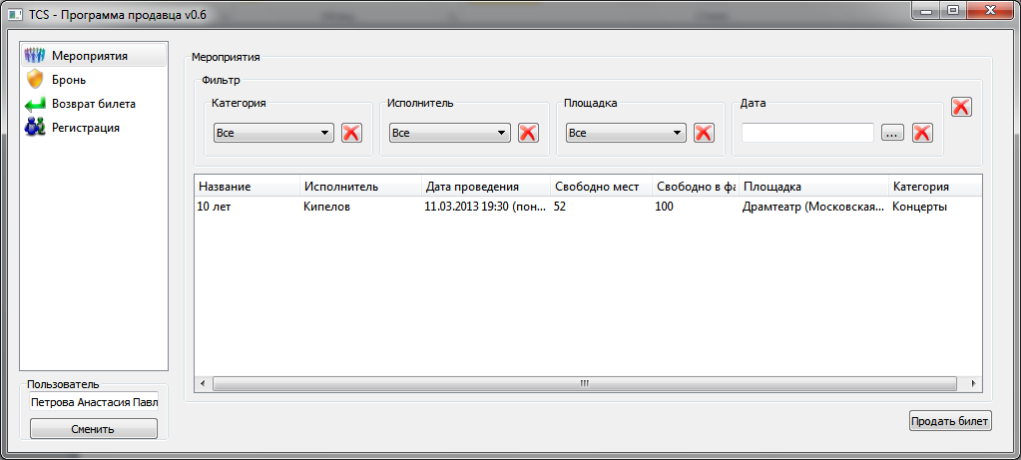

Рисунок

### Функция «Мероприятия»

Данная функция позволяет осуществлять продажу билетов. Первоначально форма выглядит так, как показано на рисунке Рисунок 32. Сверху расположены фильтры, по которым можно легко найти необходимое мероприятие. Мероприятия отображаются в таблице, которая находится ниже фильтров. Далее описан порядок действий при продаже билета.

Выбрать нужное мероприятие и нажать кнопку «Продать билет».

Откроется окно (Рисунок 33), в середине которого расположена схема зала, где серыми отмечаются проданные места, так же на сцене расположена легенда ценовых групп. Ниже схемы расположена информация о фанзоне, где указаны цена билетов для фанзоны, текущее количество билетов в фанзоне и поле, в котором можно выбрать количество продаваемых билетов для фанзоны.

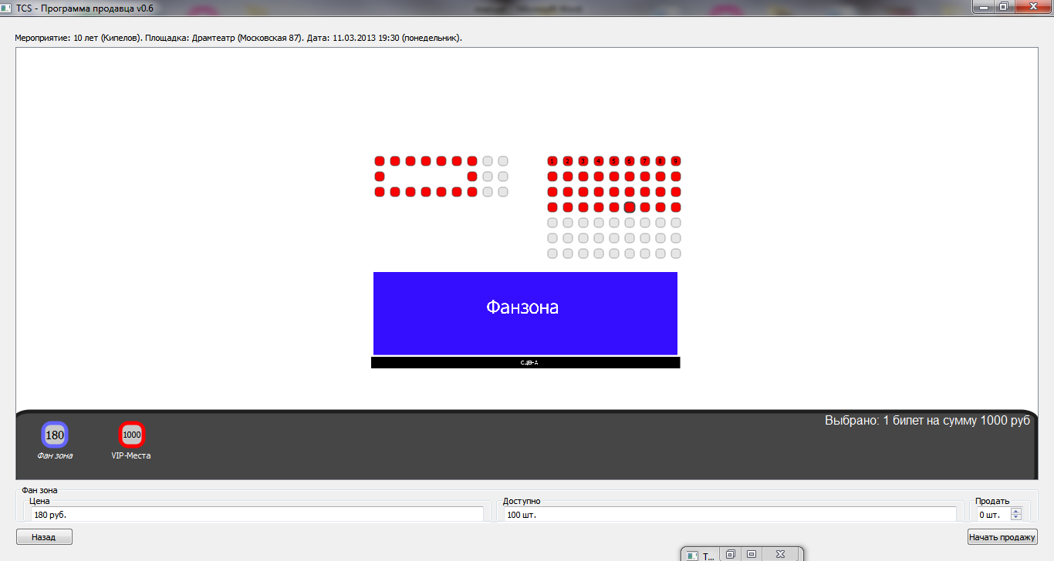

Рисунок

Здесь следует выбрать места, которые просит покупатель и нажать кнопку «Начать продажу»

Откроется окно (Рисунок 34), в котором указаны выбранные места, ряд и стоимость, а также общая стоимость билетов. Нажав на кнопку «Назад» можно вернуться в предыдущее окно и добавить либо удалить билет.

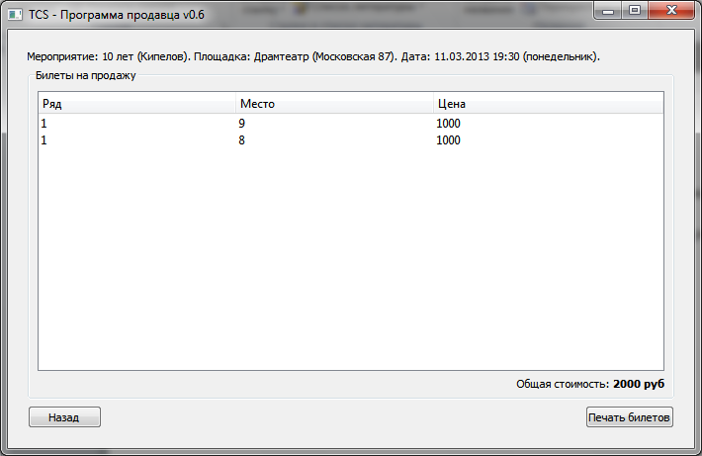

Рисунок

После нажатия кнопки «Печать билетов» произойдет непосредственная продажа и начнется печать билетов. Если какой-либо из выбранных билетов уже был куплен в другой кассе в промежуток между выбором и продажей на текущей кассе, билеты не продадутся, появится окно с предупреждением, и откроется обновленное окно с выбором билетов.

### Функция «Бронь»